1. **用npm init 命令建立package.json 文件**
2. **安装gulp的3.8.11版  
   npm install --save gulp@3.8.11** （安装模块格式相同**npm install –save 名称@版本号**）
3. **安装run-sequence（npm install --save run-sequence@1.1.3）, 建立1个简单的gulp文件**
4. **添加gulpfile.js文件**
5. **<!-- build:css css/demo-all.css -->**

**<!-- css 文件列表 -->**

**<!-- endbuild -->**

**6、<!-- build:js demo-app-all.js -->**

**<!-- js 文件列表 -->**

**<!-- endbuild -->**

1. **用minify css文件， 使用 gulp-clean-css命令做css minify**

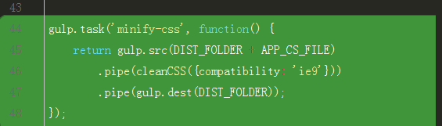

1. **npm install在package.json中添加所有安装的模块**
2. **改进angular的写法**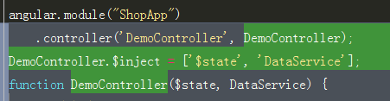
3. **使用gulp运行命令进行打包**